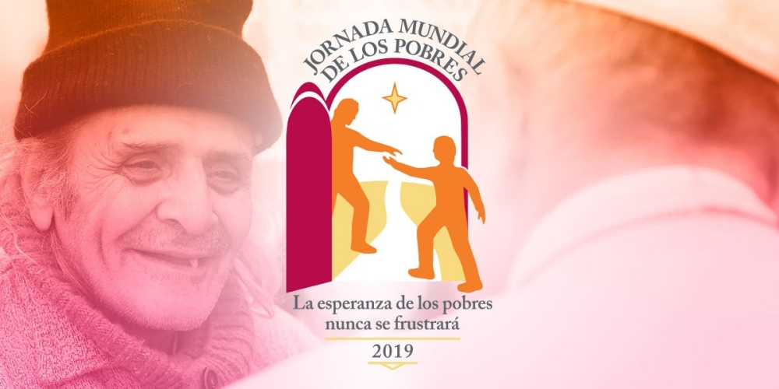MISA CON NIÑOS

##### 17 de NOVIEMBRE del 2019

##### T. ORDINARIO-33º-C

**Lucas 21, 5-19: “*Os perseguirán…, pero yo os daré palabras y sabiduría”.***

**Mensaje: Pon tus Palabras de Amor en mi boca.**

**1. ACOGIDA**



##### Hermanos y hermanas: Bienvenidos en este domingo del mes de noviembre a la Fiesta del Señor. Poco a poco nos vamos acercando al tiempo de Adviento. En estos últimos domingos, las lecturas nos hablan del otoño de la vida, de adversidades, de problemas para mantenernos firmes en la fe… Pero Jesús nos recuerda que no tengamos miedo porque no estamos solos, él, en los momentos difíciles, pondrá en nuestra lengua palabras de amor y en nuestro corazón luz y esperanza para salir adelante.

Hoy el papa Francisco quiere que celebremos la **Jornada de los Pobres** para que tomemos conciencia de la mala distribución de los alimentos y de la riqueza y que podemos hacer algo para erradicar la pobreza. Nos toca trabajar.

*(Pueden salir niños con el cartel de la Jornada de los pobre o el de Fano “Pon tus Palabras de Amor en mi boca”).*

**-Saludo: *El Señor Jesús que nos promete estar siempre con nosotros y que se declara amigo de los pobres, esté con vosotros***

**2. CELEBRACIÓN DEL PERDÓN**

Reconozcamos humildemente nuestros pecados.

 ‑Cuando los problemas de cada día y el desánimo nos hacen dudar de las personas y de Dios. **Señor, ten piedad.**

 ‑Cuando la tristeza, el cansancio, la inconstancia, la debilidad de la fe nos desaniman y paralizan. **Cristo, ten piedad**.

 ‑Cuando creemos que la pobreza está muy lejos de nosotros y que no nos incumbe su solución. **Señor, ten piedad**.

Que Dios, nuestro Padre, tenga misericordia de nosotros, perdone nuestros pecados y nos lleva a la vida eterna.

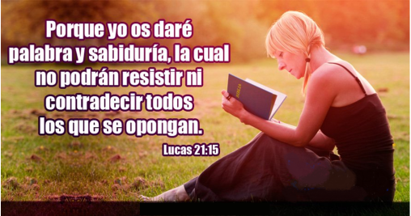**3. MONICIÓN A LAS LECTURAS**

Las lecturas de hoy, nos pueden resultar sorprendentes por su lenguaje de destrucción. Pero en realidad es una invitación a no dejarnos llevar por el miedo en las dificultades que podamos encontrar en nuestra vida actual, sino a seguir fielmente el camino del Señor, a vivir la esperanza de la nueva vida. Escuchemos, con gozo, este mensaje de salvación.

**4. PETICIONES**

*Presentemos nuestras súplicas diciendo:* ***-Te lo pedimos, Señor.***

**1.-** **Por la Iglesia Diocesana.** Para que todos nos sintamos Iglesia y colaboremos con ella en la evangelización. ***Oremos.***

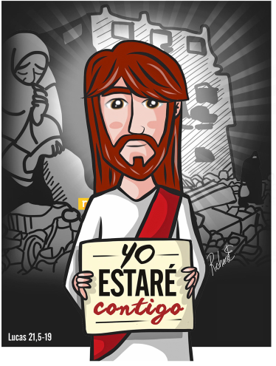**2.-** **Por los que formamos la Iglesia.** Para que seamos una comunidad viva, comprometida con las alegrías y las tristezas de todos. ***Oremos.***

**3.-** **Por todos los sacerdotes, catequistas, seglares**. Por todos los que trabajan en las parroquias con tanta generosidad. Para que el Espíritu Santo les fortalezca y les anime a seguir adelante. ***Oremos.***

**4.-** **Por los que estamos aquí reunidos**. Para que valoremos el esfuerzo y seamos perseverantes en nuestras tareas. ***Oremos.***

**5.-** **Para que seamos responsables** con nuestro trabajo, constantes en nuestra fe y esperanzados en la construcción del Reino. ***Oremos.***

**6.*-* Por los que sufren persecución por su fe**o por sus ideas o acoso en los colegios para que reciban todo nuestro apoyo. ***Oremos.***

**6.- En esta Jornada de los Pobres de nuestra comunidad y del mundo,** pedimos que descubramos que *“Dios no olvida el grito de los pobres”* (Sal 9,19) y que todos podemos hacer algo. ***Oremos.***

*Escucha, Padre, lo que te acabamos de pedir, por JNS.*

**

**5. OFRENDAS**

**OVILLO DE LANA:** Con este ovillo de lana queremos representar, Señor, la vida que no se acaba. Es difícil encontrar los dos extremos del hilo. Pero sabemos, Señor, que con un poco de paciencia y de cuidado, es posible dar con ellos. Que no olvidemos de buscar la otra orilla en la que, Tú Señor, nos esperas.

**CARTULINA O CARTEL DE LA JORNADA DE LOS POBRES:** Esta cartulina (con este cartel de la Jornada de los Pobres), con los problemas de nuestra sociedad, quiere reflejar nuestra preocupación como cristianos por los pobres de la tierra. Te los ofrecemos para que no vivamos de espaldas a ellos.

**PAN Y EL VINO:** El pan y el vino, Señor, simbolizan perfectamente el manjar del cielo. Tu Cuerpo y tu Sangre derramada por la salvación de todos los hombres. Que nunca nos falten como fuerza en nuestro caminar.

1. **VIDEOS de ORDINARIO Lucas 21, 5-19:** “*Os perseguirán…, pero yo os daré palabras y sabiduría”.*

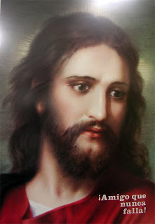

-Lc. 21, 5-19, película: <https://www.youtube.com/watch?v=CjsAB61lBKg>

-Lc. 21, 5-19 Discurso escatológico, película: <https://www.youtube.com/watch?v=EsRGITSIO90>

-Perseverad, dibujos: <http://www.youtube.com/watch?v=ifYIgxgSsAk>

-Piedra sobre piedra, canto de Javier: <https://www.youtube.com/watch?v=aRYNdGRabYA>

-El juego de la vida, Verbo Divino 2010: <https://www.youtube.com/watch?v=UecoZgYvh8U>

-Un mundo nuevo, Verbo Divino 2013, reflexión: <https://www.youtube.com/watch?v=z9M4cFUJUkc>

-Perseverancia, VD 2016, reflexión: <https://www.youtube.com/watch?v=s-V4B25DRZg>

-Si perseveráis, os salvaréis, VD 2019: <https://www.youtube.com/watch?v=pkAu5IOql0U>

**7. SUGERENCIAS:**

-¿Conoces situaciones de bullying escolar?. Ved esta peli y comentadla: “Marion. 13 años eternamente”. Escribidle una carta a un acosado o grabadle un vídeo.

-Lee todos los días el evangelio y escucha lo qué te quiere decir en él.

-Afronta los problemas dejándote acompañar por Jesús, el amigo que nunca falla. Sé fuerte, constante y perseverante, aunque no esté de moda, a contracorriente.

**Jornada de los Pobres:**

-En esta jornada de los Pobres que estableció el papa Francisco para que colaboremos activamente para que nadie se sienta privado de cercanía y solidaridad. No tiremos comida, miremos a quien podemos echar una mano.

-Dibujamos o ponemos una balanza inclinada hacia un lado. Explicamos a los niños que la pobreza va bajando pero que hay todavía mucha pobreza en el mundo. En el platillo bajo ponemos un dato: “En 1990 había 1850 millones de personas que vivían con menos de 1.80 euros”. Se lee y otro niño pone encima otro dato: “En el 2015 había 736 millones de personas que vivían con menos de 1.80 euros al día”. Luego que los niños hagan una tira de papel partiendo de ese platillo bajo con 180 monedas pegadas de 1 céntimo y se establece un diálogo con la pregunta: ¿Qué podemos comprar con todo eso (180 cm.)?

Luego otro niño pondrá en el platillo alto el nombre de nuestro pueblo o ciudad y un billete de 20 euros… Y se explica: Somos ricos y tenemos que compartir para seguir mejorando el mundo… Somos todos una familia, la Iglesia, la familia de Jesús donde todos tenemos que vivir como hermanos.

**TÚ**

Tú conoces mi alma,  
Tú sabes todo lo que es preciso hacer en ella.  
Hazlo a tu modo.  
Atráeme a Ti, Dios mío.  
Lléname de puro amor a Ti.  
No permitas que jamás   
me aparte del camino de tu amor.  
Muéstramelo con claridad.  
Lo dejo todo en tus manos.   
No tendré miedo de nada,  
porque estaré siempre en tus manos   
y jamás te dejaré y jamás me dejarás. Thomas Merton